 | TAAK | Naam: Joran Delcroix
 | Vak: Aardrijkskunde | Klas: Nr.
 | ICT - opdracht | Periode: 1e trimester
 | Datum:  Leerkracht: Lode Depouvre |  | /

Los onderstaande opdrachten op in dit document.
Print uw eindresultaat netjes en duidelijk af. ( indienen op …………….. )
( uw bladen in de juiste volgorde bij elkaar brengen en nieten / layout verzorgen )
Veel succes!

Fiche: Voel de polsslag van de actualiteit

OPGAVE:

- Haal uit de media ( internet ) 3 actuele gebeurtenissen ( artikels ) die plaatsvonden buiten Europa en die verband houden met aardrijkskunde. Zorg dat deze verspreid over heel de wereld voorkomen ( 3 verschillende werelddelen ). De gebeurtenissen vonden plaats dit schooljaar. Lees het artikel en duid de belangrijkste woorden aan met kleur. + Lokaliseer deze gebeurtenissen op de wereldkaart

- 1 artikel (hoofding + artikel) en wereldkaart per bladzijde + bronvermelding + datum

- Zie voorbeeld op de volgende pagina. Dit voorbeeld mag u niet afprinten.

Dus iedereen dient 4 pagina’s in. (dit voorblad + 3 artikels)

Hoofding Artikel:

Paniek om vogelgriep in Japan: tachtigduizend kippen afgemaakt
Bron: De Standaard
Datum: 16/01/2017

Artikel:

In een pluimveebedrijf in centraal-Japan werden zo’n 80.000 kippen afgemaakt na de uitbraak van vogelgriep, zo deelden de autoriteiten maandag mee.
De zaterdag uitgevoerde actie in een fabriek in Yamagata was nodig nadat een erg gevaarlijke vorm van vogelgriep werd vastgesteld.
De lokale autoriteiten zagen zich genoodzaakt het transport van kippen en eieren in de straal van tien kilometer van de getroffen boerderij te beperken. Het pluimveebedrijf verwittigde zelf de autoriteiten, nadat het zaterdagochtend 100 kippen dood had aangetroffen.
Sinds eind november werd het zeer besmettelijke H5-virus ook aangetroffen in pluimveebedrijven in de prefecturen Niigata, Aomori, Miyazaki en op het meest noordelijke eiland Hokkaido.

Situering:
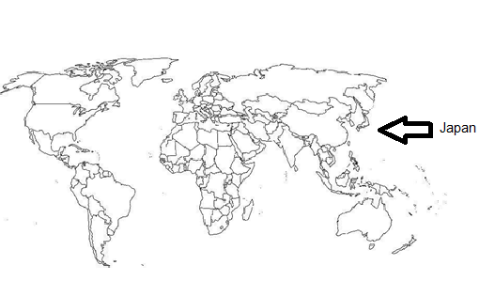

Hoofding Artikel:

Bron:
Datum:

Artikel:

Situering:

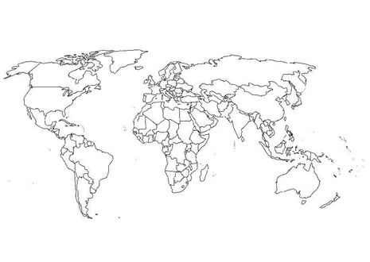

Hoofding Artikel:

Bron:
Datum:

Artikel:

Situering:

Hoofding Artikel:

Bron:
Datum:

Artikel:

Situering:

